

RESÚMENES

A BOLÍGRAFO

**MARIO JIMÉNEZ MARSET**

**ÍNDICE**

1. ENUNCIADO - OBJETIVOS 3

2. DESARROLLO – PROCEDIMIENTOS 3

# ENUNCIADO - OBJETIVOS

En esta práctica se pedía realizar dos resúmenes sobre la automatización de tareas y el diskpart.

# DESARROLLO – PROCEDIMIENTOS

Se adjuntan fotos de los dos resúmenes hechos a mano:

* **Automatización de Tareas**:

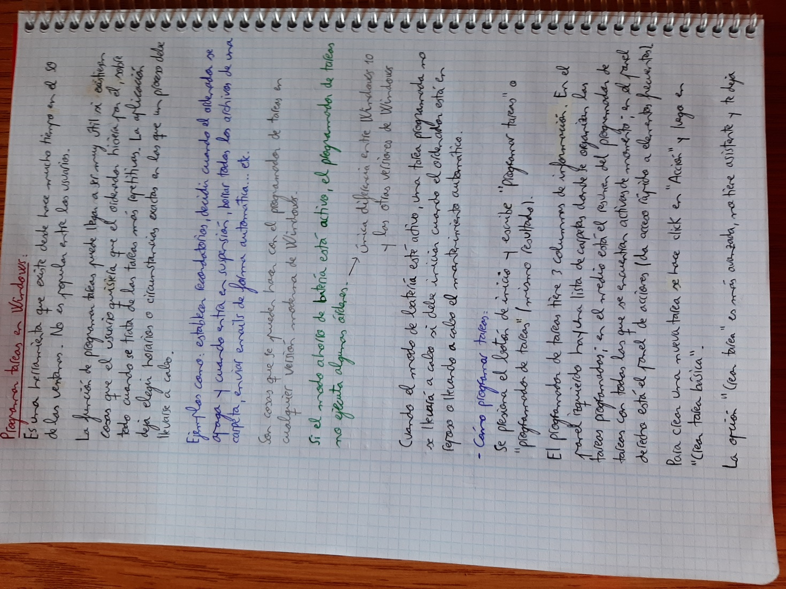

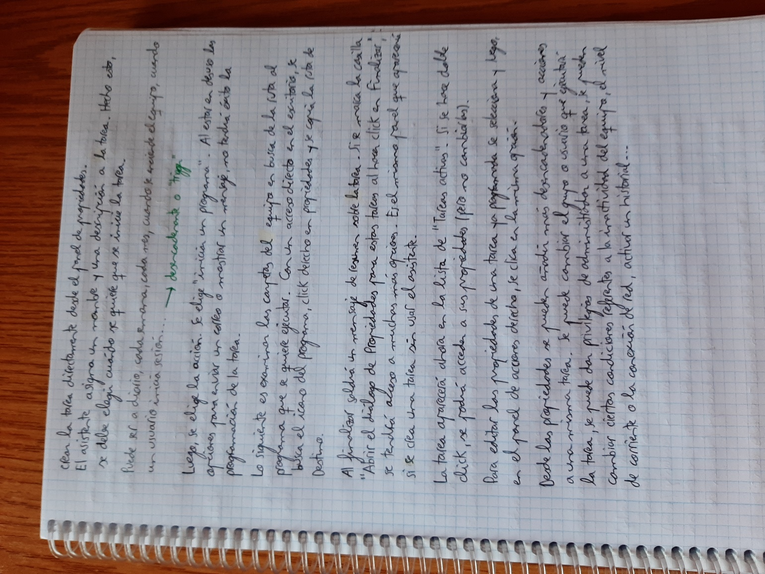

* **Diskpart**:

